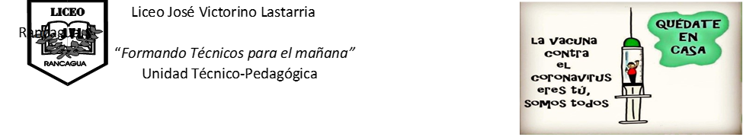
GUÍA DE TRABAJO DE RELIGIÓN, TERCERO MEDIO

NOMBRE_____________________________________ CURSO_______FECHA____________
Profesora: Rosalba Rojas San Martin.
Fecha: Semana del 08 al 12 de junio de 2020.
OBJETIVOS DE APRENDIZAJE: Retroalimentar el resultado de la evaluacion sobre lo que es apreciar y relacionar los valores del Hijo de Dios; en conocer y comprender los fundamentos de la vida cristiana a la necesidad social de este tiempo.
OBJETIVO DE LA CLASE: Retroalimentar la relacion y los valores en la fe del Hijo de Dios .
INSTRUCCIONES: Desarrolle las siguientes actividades y copie pregunta y respuesta en Word enviándolas al correo del docente. rojaschagua@gmail.com. No olvide destacar objetivos, fecha y actividades.
Contenidos: Valores generosidad-filantropía, efecto social.
ACTIVIDAD: LEER
“ La vida cristiana es un desafío y a la vez un estímulo al alma. La que nos permite identificarnos a nosotros mismos con un mensaje del Hijo de Dios que nos anuncie fundamentos de valores … ¿Lo crees así? “La fe del ser humano se mantiene vigente mientras; el alma, las convicciones y el corazón genuino nos permitan reflexionar a la necesidad y al amor del otro”.
Razón, por la que tú crees que podrías responder ciertas afirmaciones:
A) ¿La fe en el Hijo de Dios tiene alguna relación con los valores ? SI____ NO_____.
B) ¿ Es importante nuestra relacion espiritual, con el diario vivir en la insuficiencia social del ser humano? . SI___ NO______
C) ¿Podrías fundamentar brevemente tus afirmaciones? ______________________________________________________________________________________________________________________________________________________________________________________________________________________________________________________________________________

“Lucha la buena batalla de la fe”

